# ENTRELAÇANDO A LÍNGUA INGLESA ÁS TRADIÇÕES LOCAIS: REFLEXÕES DO PIBID

Camilly Victoria Castro da Conceição, [victoria.castro@mail.uft.edu.br](mailto:victoria.castro@mail.uft.edu.br), UFNT1

Jeovanna Barbosa Ventura, [jeovanna.barbosa@mail.uft.edu.br](mailto:jeovanna.barbosa@mail.uft.edu.br), UFNT2

Maria Kalliny pereira de Azevedo,  [maria.kalliny@mail.uft.edu.br](mailto:maria.kalliny@mail.uft.edu.br), UFNT3

Sônia Azevedo de Jesus, [soniaazevedoj@hotmail.com](mailto:soniaazevedoj@hotmail.com), Escola Estadual João Alves Batista

**CIÊNCIAS HUMANAS, SOCIAIS APLICADAS E LETRAS.**

# RESUMO

Este trabalho tem como objetivo relatar um pouco de nossa experiência como bolsista do Programa de Iniciação à Docência- PIBID- núcleo de língua inglesa, na Escola Estadual João Alves Batista, na cidade de Araguaína - TO. Trazemos algumas reflexões sobre nosso processo de formação e também relatamos uma de nossas ações na escola que foi o entrelaçamento da língua inglesa à festa Junina. Compreendemos que por meio desta ação, realçamos o papel da valorização de nosso contexto local e a importância do ensino e aprendizagem de língua inglesa.

**Palavras-chave:** PIBID; núcleo de língua Inglesa; ensino e aprendizagem; festa junina.

# INTRODUÇÃO

Sabemos que introduzir a Língua Inglesa em escolas públicas é um desafio que vai muito além do que se pensa. Em nossa experiência com o PIBID, pudemos constatar que este problema é mais urgente, real e presente em todas as turmas. Temos enfrentado diversos desafios, mas também temos visto muitas abordagens sendo aprimoradas. Apesar de nem sempre ser uma jornada sem obstáculos, há pequenos momentos de alegria que nos motivam a continuar, mesmo quando o sistema torna tudo mais difícil.

Nossa primeira análise, com base no que observamos durante esse período na escola, é que é essencial adaptar-se a cada sala de aula, levando em consideração o nível dos alunos e tentando entender o grau de interesse de cada um pelo inglês. Muitos alunos afirmam que não gostam do inglês por ser uma língua diferente do português, por não falarem fluentemente e por acreditarem que só precisam do inglês em contextos específicos. Assim, é crucial aproveitar o conhecimento prévio deles e incentivá-los a aprender mais, utilizando recursos que estão sempre sendo aprimorados. Este tem sido o nosso principal desafio nas escolas onde participamos do PIBID: não rejeitar o conhecimento prévio dos alunos, mas sim usá-lo, melhorá-lo e adaptá-lo.

As reuniões semanais com a professora coordenadora têm sido muito úteis. Ela nos ajuda a entender como o inglês pode ser elitizado e também um instrumento de exclusão, ao invés de inclusão, assim, faz-se necessário desfazer mitos que se acumularam ao longo do tempo, tanto entre os alunos como entre os professores. Nas reuniões, praticamos dinâmicas que depois introduzimos em sala de aula, e a professora Elisa nos dá sugestões sobre como tornar as aulas mais didáticas. Trabalhamos com várias dinâmicas em inglês e temos obtido bons resultados. Durante este período no PIBID, percebemos que quando abordamos temas que fazem parte do contexto deles, como redes sociais ou temas mais críticos e relevantes, eles demonstram maior interesse, pois interagem melhor.

Outra observação importante é que o medo da sala de aula foi um desafio enfrentado. Conhecer a realidade da escola, ajudar e ver os pequenos progressos deles, foi extremamente satisfatório. Foi nesse momento que descobrimos que      a docência tem seus encantos, e não apenas desencantos.

Em muitas escolas, os alunos não recebem bem estagiários e estagiárias. Já presenciamos relatos, talvez até assustadores, de alunos que não levam os estagiários a sério. Na Escola João Alves, entretanto, ficamos felizes em dizer que não enfrentamos esse problema. Os alunos realmente nos viam como professores, mesmo que ainda não o sejamos oficialmente. Nunca houve desrespeito, e, com o tempo, eles não apenas aceitaram nossa ajuda, mas também a buscaram, pois viam em nós apoio e auxílio, o que tornou a experiência no PIBID ainda mais gratificante.

# METODOLOGIA

# REFLEXÕES E APRENDIZADO SOBRE O PLANEJAMENTO

O planejamento desempenha um papel fundamental no ensino de inglês, tornando as aulas mais relevantes e significativas para os alunos. Ele não apenas organiza o conteúdo a ser abordado, mas também possibilita ao professor criar um ambiente de aprendizado que promove reflexão e maturidade. A elaboração de planos de aula foi fundamental para nós, mas ressaltamos que ao sermos apresentados e instruídos com o modelo de plano PPP -presentation, practice and production- (RICHARDS), avançamos muito na hora de planejar os conteúdos.

O PPP é uma estratégia de ensino que tem sido amplamente utilizada no ensino de línguas, especialmente o ensino de língua inglesa. É um modelo sequencial de aulas que visa fornecer uma estrutura clara para introduzir e ensinar novos conceitos de linguagem aos alunos. Ele consiste em três estágios distintos: presentation (Apresentação): neste estágio, o professor apresenta o novo material linguístico aos alunos. Isso pode incluir a introdução de novo vocabulário, estruturas gramaticais, expressões idiomáticas, ou qualquer outro elemento da língua que os alunos devem aprender.

A apresentação geralmente envolve o uso de recursos visuais, como imagens, cartazes, slides, ou outros materiais didáticos, para tornar o conteúdo mais acessível e compreensível. O objetivo da apresentação é expor os alunos ao novo conteúdo de uma maneira clara e significativa, para que eles possam entender o que estão prestes a aprender.

Practice (Prática): após a apresentação, os alunos participam de atividades de prática que lhes permitem experimentar e usar o novo conteúdo. Isso pode incluir exercícios de gramática, exercícios de preenchimento de lacunas, jogos de correspondência, ou qualquer outra atividade que ajude os alunos a praticar a nova linguagem. A prática visa consolidar o que foi apresentado e ajudar os alunos a ganhar confiança no uso da linguagem em contextos controlados.

Production (Produção): no estágio final, os alunos são incentivados a usar o novo conteúdo de forma mais livre e criativa. Isso pode envolver atividades de comunicação, como discussões em grupo, apresentações, debates, criação de histórias, ou qualquer tarefa que exija que os alunos apliquem a linguagem de maneira autônoma. O objetivo da produção é permitir que os alunos coloquem em prática o que aprenderam de uma maneira mais autêntica e significativa. Eles devem ser capazes de aplicar a linguagem em situações do mundo real.

Este modelo é amplamente utilizado no ensino de línguas, mas os professores muitas vezes o adaptam e personalizam de acordo com as necessidades locais e características de seus alunos. Acrescentamos um aquecimento, que chamamos de warm-up, para iniciar nossas aulas.

Tivemos um encontro na Universidade especialmente para isso, fomos instruídos sobre como deveríamos usar esse método na sala de aula. Após essa reunião, tivemos outra com a professora da escola para discutirmos justamente sobre a metodologia, chegando assim à conclusão que utilizamos o PPP para uma aula sobre festa junina.

1. **A AULA SOBRE A FESTA JUNINA**

Título da Aula: Exploring the Festa Junina: English Language and Brazilian Traditions.

Objetivo da Aula: Introduzir os alunos à cultura da Festa Junina do Brasil.

Desenvolver vocabulário relacionado à festa. Praticar habilidades de escuta, fala, leitura e escrita em inglês.

Recursos Necessários: Imagens da Festa Junina.

Palavras-chave relacionadas à Festa Junina (cartões ou slides).

Exemplos de músicas e danças típicas.

Material para atividades escritas (folhas de papel, lápis, etc.).

Projetor ou quadro para exibir imagens e palavras-chave.

Tempo da Aula: 50 minutos

Passos da Aula:

Warm-up (10 minutos):

Começamos a aula cumprimentando os alunos em inglês e fazendo algumas perguntas simples relacionadas a festas e tradições. Pedimos que compartilhassem suas experiências em festas. Depois, discutimos a possível origem da palavra "forró" e sua relação com a expressão em inglês "For all". Essa discussão proporcionou aos alunos um contexto histórico interessante, mostrando como as línguas podem se entrelaçar e influenciar mutuamente.

Presentation (15 minutos):

Mostramos imagens da Festa Junina, incluindo decorações, comidas típicas, danças, roupas, etc. Apresentamos e explicamos algumas palavras-chave em inglês relacionadas à festa, como "corn on the cob," "bonfire," "dancing," "costumes," "music," "traditions," “Square dance”, falamos o significado das palavras e em seguida lemos juntos alguns diálogos que envolviam festa junina.

Diálogos

Diálogo 1 - Duas amigas conversando:

Alice: Have you heard of the June Festival?

(Alice: Você já ouviu falar da Festa Junina?)

Sophia: Yes, I love it! The food and dancing are amazing.

(Sophia: Sim, adoro! A comida e a dança são incríveis.)

Diálogo 2 - Pai e filho discutindo a festa junina:

Dad: Son, are you excited about the June Festival at your school?

(Pai: Filho, você está animado com a Festa Junina na sua escola?)

Son: Yes, I can't wait for the costumes and sweets.

(Filho: Sim, mal posso esperar pelas fantasias e doces.)

Diálogo 3 - Colegas de trabalho conversando sobre a festa junina:

Sarah: Do you know about the June Festival in Brazil?

(Sarah: Você conhece a Festa Junina no Brasil?)

Michael: Yes, I've heard it's a lot of fun with delicious food.

(Michael: Sim, ouvi dizer que é muito divertido com comida deliciosa.)

Practice (15 minutos):

Dividimos a turma em pequenos grupos. Entregamos cartões com os diálogos e pedimos para que eles fizessem os diálogos. Orientamos, ajustamos, corrigimos e ajudamos durante este processo.

Production (20 minutos):

Como atividade de produção final, pedimos que os alunos escrevessem um pequeno parágrafo em inglês descrevendo o que mais gostariam de experimentar em uma Festa Junina no Brasil, com base no que aprenderam na aula.

Para encerrar, colamos as produções nas paredes e os grupos leram as produções dos colegas.

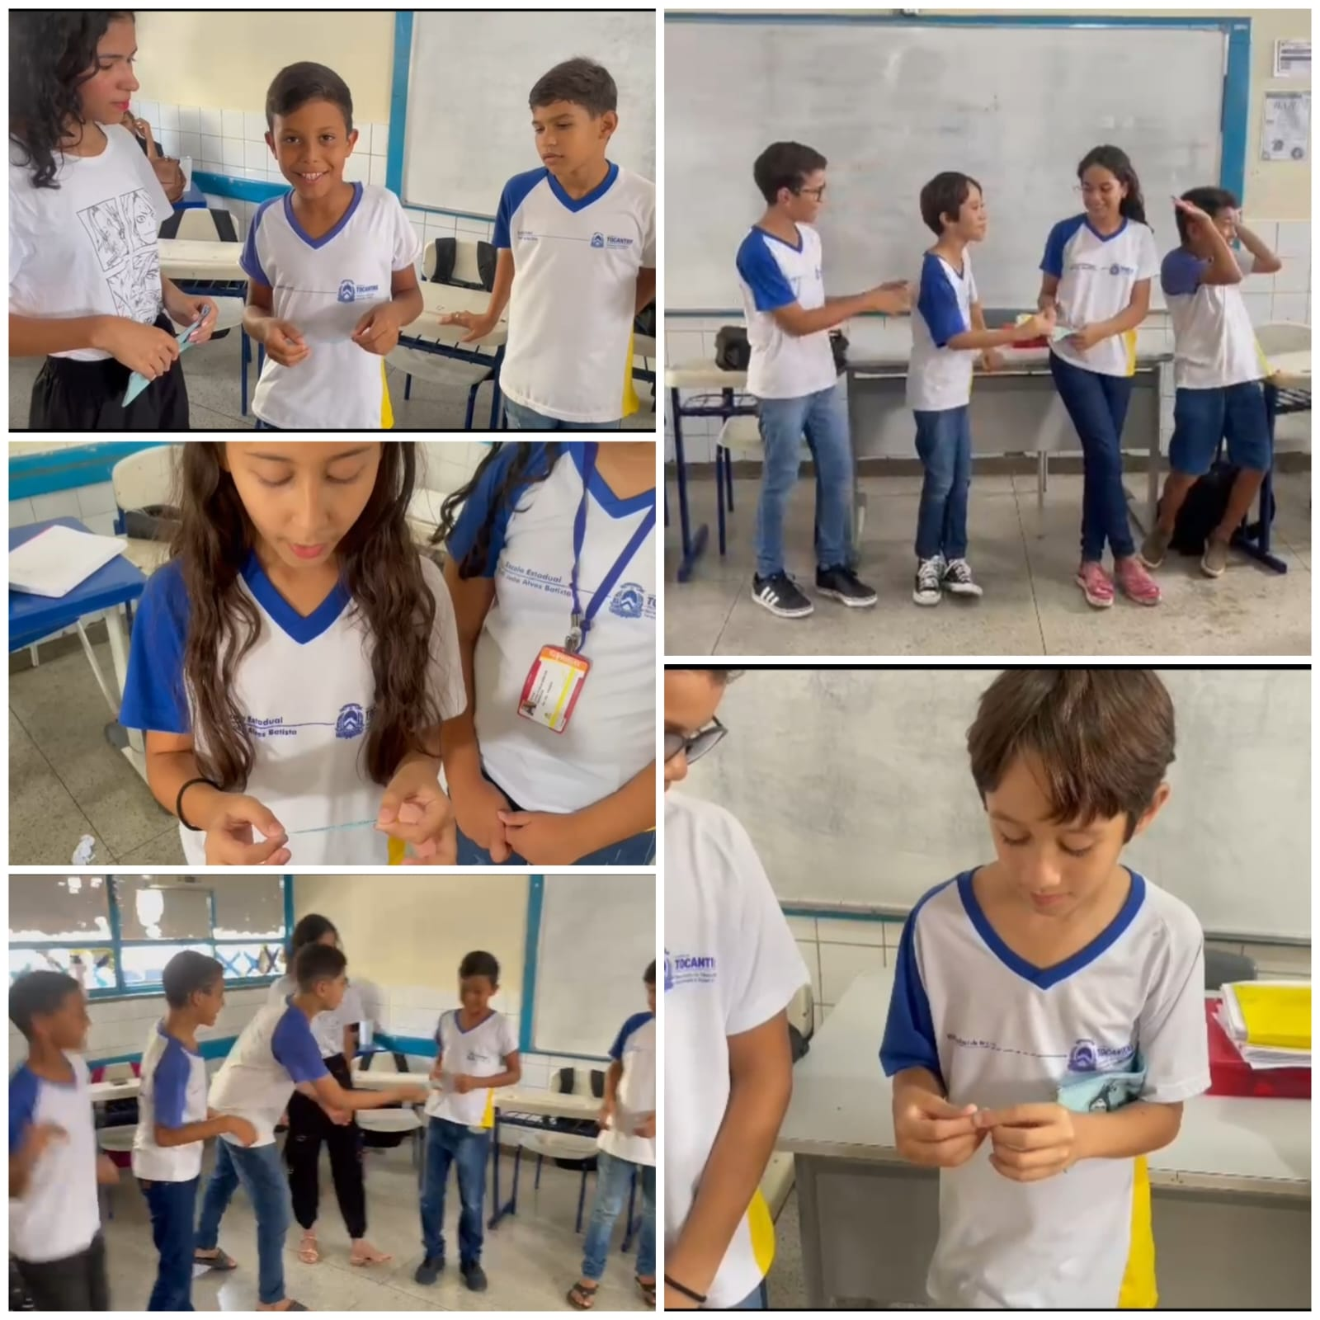 Fonte: Própria (2023)

Figura 1 Aula prática sobre a festa Junina.

1. **A FESTA JUNINA DA ESCOLA: ESTRELAÇANDO A L.I. AO CONTEXTO LOCAL**

A festa junina, também conhecida como June Festival, é uma das celebrações mais emblemáticas do Brasil. Durante o mês de junho, os brasileiros se reúnem para celebrar com danças, música, comidas típicas, trajes caipiras e muita alegria. Pensamos então em explorar essa tradição cultural de uma maneira diferente, incorporando a língua inglesa. Em vez de simplesmente saborear as comidas e dançar a quadrilha, os alunos poderiam nomear os pratos em inglês e discutir suas preferências alimentares em um novo idioma.

O entrelaçamento da cultura de festa junina com a língua inglesa cria uma experiência de aprendizado imersiva e lúdica. Os alunos não apenas poderiam desfrutar da alegria das festividades, mas também ter a oportunidade de expandir seu vocabulário, melhorar suas habilidades de comunicação e aprender sobre diferentes culturas de maneira divertida.

Criamos a 'Fishing Tent' (Tenda de pescaria), uma atividade lúdica na qual os alunos podiam pescar palavras relacionadas à festa junina em inglês e, em seguida, compartilhar a tradução dessas palavras. Como incentivo, oferecemos docinhos típicos como recompensa, tornando a atividade ainda mais atraente para os participantes.

Além disso, montamos um painel decorativo com uma seleção de palavras típicas do inglês, enriquecendo a exposição cultural e a imersão no idioma. Este painel permitiu que os alunos se familiarizassem com o vocabulário relacionado à culinária junina.

Embora nosso planejamento tenha envolvido um esforço significativo na produção de todos os materiais necessários para a festa junina, como recortar, colar e pintar, o resultado foi extremamente gratificante. A atividade da 'Fishing Tent' e o painel de comidas típicas do inglês não apenas promoveram o aprendizado de idiomas, mas também estimularam a curiosidade dos alunos e os envolveram de forma ativa em uma atividade que valoriza nossas tradições e nossa identidade.

Essa abordagem não apenas tornou o aprendizado mais envolvente, mas também destacou a importância da língua inglesa como uma ferramenta para a compreensão intercultural. À medida que os alunos se envolveram em atividades relacionadas à festa junina em inglês, eles também exploraram os aspectos culturais, históricos e regionais dessa tradição brasileira. O entrelaçamento da cultura de festa junina com a língua inglesa demonstra como a aprendizagem de um idioma pode ser uma experiência dinâmica e relevante, conectando os alunos com o mundo de uma maneira única.

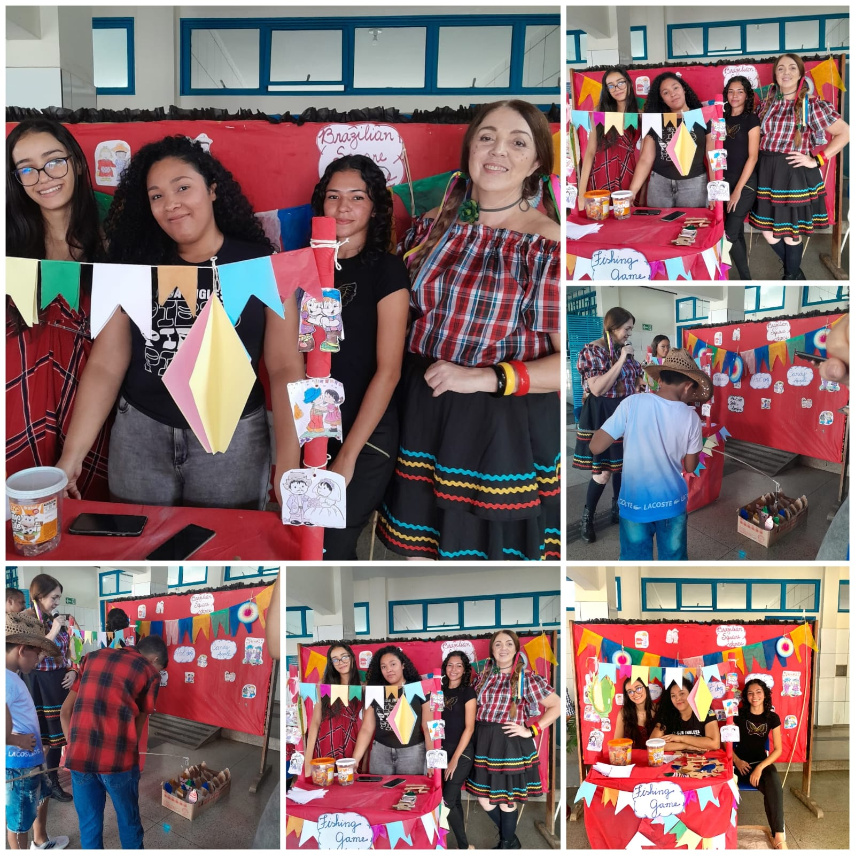 Fonte: Própria (2023)

Figura 2 Festa Junina.

# CONCLUSÕES

Este trabalho nos permitiu refletir sobre nossa jornada como bolsista do Programa de Iniciação à Docência (PIBID) no núcleo de Língua Inglesa. Enfrentamos desafios reais ao introduzir o ensino de inglês em escolas públicas, mas também vivenciamos momentos de gratificação que nos motivaram a continuar nossa missão, mesmo diante das dificuldades.

Uma das lições mais importantes que aprendemos é a importância da valorização da cultura local e a identidade de nossos alunos. Nossa experiência na festa junina da escola demonstrou como é possível entrelaçar a língua inglesa com as tradições locais de forma lúdica e imersiva. A atividade da 'Fishing Tent' e o painel de comidas típicas em inglês não apenas promoveram o aprendizado do idioma, mas também enriqueceu a compreensão cultural dos alunos.

Nossa jornada parcial no PIBID nos mostrou que o ensino de inglês envolve compreender as necessidades dos alunos, promover o interesse pela língua e explorar maneiras criativas de conectar o aprendizado com as práticas sociais. Nossa experiência nos ensinou que a docência tem seus desafios, mas também seus encantos, e estamos ansiosos para continuar nossa missão de inspirar os alunos a explorar o mundo através da língua inglesa.

# FINANCIAMENTOS

# CAPES (Coordenação de Aperfeiçoamento de Pessoal de Nível Superior), agência de financiamento e de avaliação do Ministério da Educação.

# REFERÊNCIAS

PROJETO POLÍTICO PEDAGÓGICO (PPP**), Educação/Deliberação** 07/2000 (BRASIL, 1996).